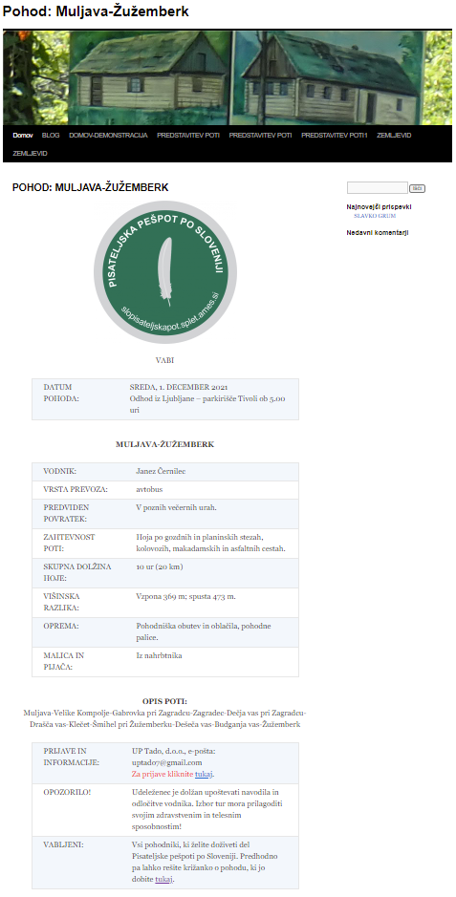

<p><img class="size-medium wp-image-16 aligncenter" src="https://muljavazuzemberk.splet.arnes.si/files/2021/11/logo_pisateljska_20_5_21_okrogel_velik-768x768-1-300x300.png" alt="" width="300" height="300"></p>

<!-- wp:paragraph {"align":"center"} -->

<p class="has-text-align-center">VABI</p>

<!-- /wp:paragraph -->

<!-- wp:table -->

<figure class="wp-block-table"><table><tbody><tr><td>DATUM POHODA:</td><td>SREDA, 1. DECEMBER 2021<br>Odhod iz Ljubljane - parkirišče Tivoli ob 5.00 uri</td></tr></tbody></table></figure>

<!-- /wp:table -->

<!-- wp:paragraph {"align":"center"} -->

<p class="has-text-align-center"><strong>MULJAVA-ŽUŽEMBERK</strong></p>

<!-- /wp:paragraph -->

<!-- wp:table -->

<figure class="wp-block-table"><table><tbody><tr><td>VODNIK:</td><td>Janez Černilec</td></tr><tr><td>VRSTA PREVOZA:</td><td>avtobus</td></tr><tr><td>PREDVIDEN POVRATEK:</td><td>V poznih večernih urah.</td></tr><tr><td>ZAHTEVNOST POTI:</td><td>Hoja po gozdnih in planinskih stezah, kolovozih, makadamskih in asfaltnih cestah.</td></tr><tr><td>SKUPNA DOLŽINA HOJE:</td><td>10 ur (20 km)</td></tr><tr><td>VIŠINSKA RAZLIKA:</td><td>Vzpona 369 m; spusta 473 m.</td></tr><tr><td>OPREMA:</td><td>Pohodniška obutev in oblačila, pohodne palice.</td></tr><tr><td>MALICA IN PIJAČA:</td><td>Iz nahrbtnika</td></tr></tbody></table></figure>

<!-- /wp:table -->

<!-- wp:paragraph {"align":"center"} -->

<p class="has-text-align-center"><strong>OPIS POTI:</strong><br>Muljava-Velike Kompolje-Gabrovka pri Zagradcu-Zagradec-Dečja vas pri Zagradcu-Drašča vas-Klečet-Šmihel pri Žužemberku-Dešeča vas-Budganja vas-Žužemberk</p>

<!-- /wp:paragraph -->

<!-- wp:table -->

<figure class="wp-block-table"><table><tbody><tr><td>PRIJAVE IN INFORMACIJE:</td><td>UP Tado, d.o.o., e-pošta: uptado7@gmail.com<br><span style="color:#f9282b" class="has-inline-color">Za prijave kliknite</span> <a href="https://docs.google.com/forms/d/e/1FAIpQLSfML6GdhMGR0-Z8NApu-JAkrsVTqhtEoY5Vy9Uh5W6vJDl9uQ/viewform?usp=sf_link" target="_blank" rel="noreferrer noopener">tukaj</a>.</td></tr><tr><td>OPOZORILO!</td><td>Udeleženec je dolžan upoštevati navodila in odločitve vodnika. Izbor tur mora prilagoditi svojim zdravstvenim in telesnim sposobnostim!</td></tr><tr><td>VABLJENI:</td><td>Vsi pohodniki, ki želite doživeti del Pisateljske pešpoti po Sloveniji. Predhodno pa lahko rešite križanko o pohodu, ki jo dobite <a href="https://drive.google.com/file/d/1x6wxCX0LeqnkOKzoXoeQV10Xis3uhdKu/view?usp=sharing" target="_blank" rel="noreferrer noopener">tukaj</a>.</td></tr></tbody></table></figure>

<!-- /wp:table -->

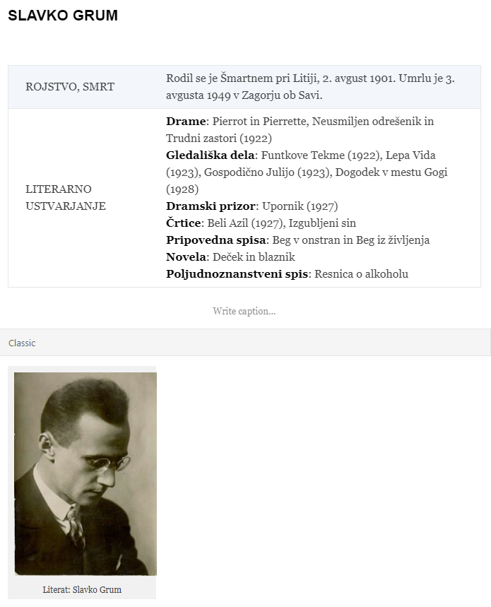

<!-- wp:table -->

<figure class="wp-block-table"><table><tbody><tr><td>ROJSTVO, SMRT</td><td>Rodil se je Šmartnem pri Litiji, 2. avgust 1901. Umrlu je 3. avgusta 1949 v Zagorju ob Savi. </td></tr><tr><td>LITERARNO USTVARJANJE</td><td><strong>Drame</strong>: Pierrot in Pierrette, Neusmiljen odrešenik in Trudni zastori (1922)<br><strong>Gledališka dela</strong>: Funtkove Tekme (1922), Lepa Vida (1923), Gospodično Julijo (1923), Dogodek v mestu Gogi (1928)<br><strong>Dramski prizor</strong>: Upornik (1927)<br><strong>Črtice</strong>: Beli Azil (1927), Izgubljeni sin <br><strong>Pripovedna spisa</strong>: Beg v onstran in Beg iz življenja<br><strong>Novela</strong>: Deček in blaznik<br><strong>Poljudnoznanstveni spis</strong>: Resnica o alkoholu</td></tr></tbody></table></figure>

<!-- /wp:table -->

<p>[caption id="attachment_58" align="aligncenter" width="210"]<img class="wp-image-58 size-medium" src="vstavite sliko" alt="" width="210" height="300"> Literat: Slavko Grum[/caption]</p>

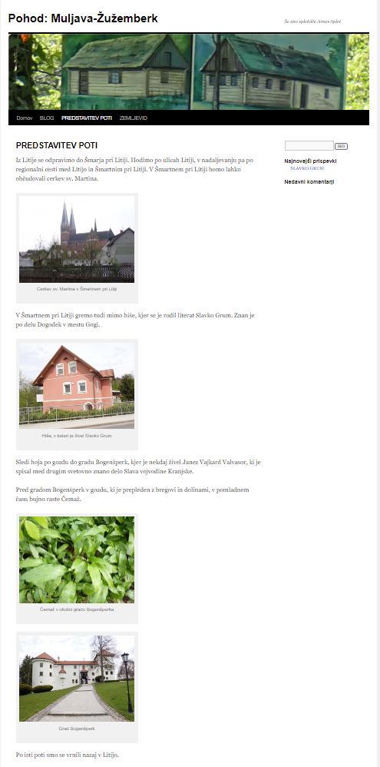

<!-- wp:paragraph -->

<p>Iz Litije se odpravimo do Šmarja pri Litiji. Hodimo po ulicah Litiji, v nadaljevanju pa po regionalni cesti med Litijo in Šmartnim pri Litiji. V Šmartnem pri Litiji bomo lahko občudovali cerkev sv. Martina.</p>

<!-- /wp:paragraph -->

<p>[caption id="attachment_44" align="alignnone" width="300"]<img class="wp-image-44 size-medium" src="vstavite sliko" alt="" width="300" height="225"> Cerkev sv. Martina v Šmartnem pri Litiji[/caption]</p>

<!-- wp:paragraph -->

<p>V Šmartnem pri Litiji gremo tudi mimo hiše, kjer se je rodil literat Slavko Grum. Znan je po delu Dogodek v mestu Gogi.</p>

<!-- /wp:paragraph -->

<p>[caption id="attachment_48" align="alignnone" width="300"]<img class="wp-image-48 size-medium" src="vstavite sliko" alt="" width="300" height="225"> Hiša, v kateri je živel Slavko Grum[/caption]</p>

<!-- wp:paragraph -->

<p>Sledi hoja po gozdu do gradu Bogenšperk, kjer je nekdaj živel Janez Vajkard Valvasor, ki je spisal med drugim svetovno znano delo Slava vojvodine Kranjske.</p>

<!-- /wp:paragraph -->

<!-- wp:paragraph -->

<p>Pred gradom Bogenšperk v gozdu, ki je prepleden z bregovi in dolinami, v pomladnem času bujno raste Čemaž.</p>

<!-- /wp:paragraph -->

<p>[caption id="attachment_50" align="alignnone" width="300"]<img class="wp-image-50 size-medium" src="vstavite sliko" alt="" width="300" height="225"> Čemaž v okolici gradu Bogenšperka[/caption]<br>

[caption id="attachment_45" align="alignnone" width="300"]<img class="wp-image-45 size-medium" src="vstavite sliko" alt="" width="300" height="225"> Grad Bogenšperk[/caption]</p>

<!-- wp:paragraph -->

<p>Po isti poti smo se vrnili nazaj v Litijo.</p>

<!-- /wp:paragraph -->

<!-- wp:paragraph -->

<p> </p>

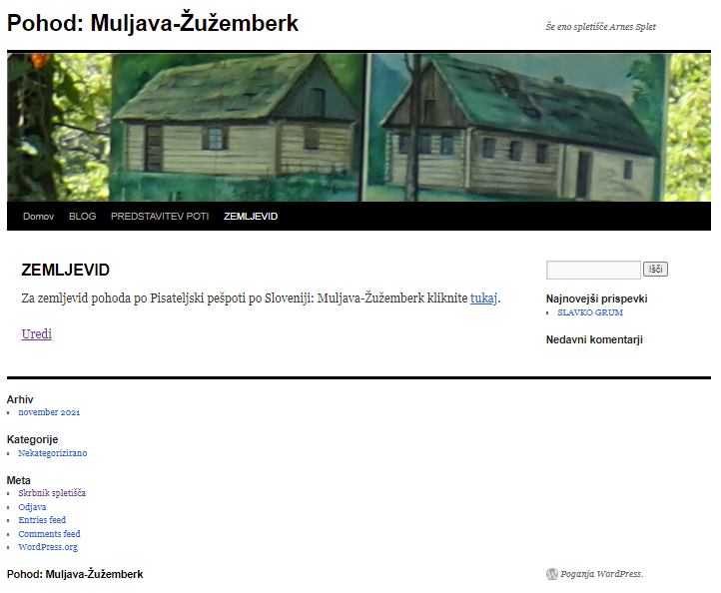

<!-- /wp:paragraph -->

<p>Za zemljevid pohoda po Pisateljski pešpoti po Sloveniji: Muljava-Žužemberk kliknite <a href="https://www.google.com/maps/d/edit?mid=1l5zaAHAaqZnAzOAmMIipHXpKwg_mxjGZ&amp;usp=sharing" target="_blank" rel="noopener noreferrer">tukaj</a>.</p>

<!-- wp:paragraph -->

<p></p>

<!-- /wp:paragraph -->